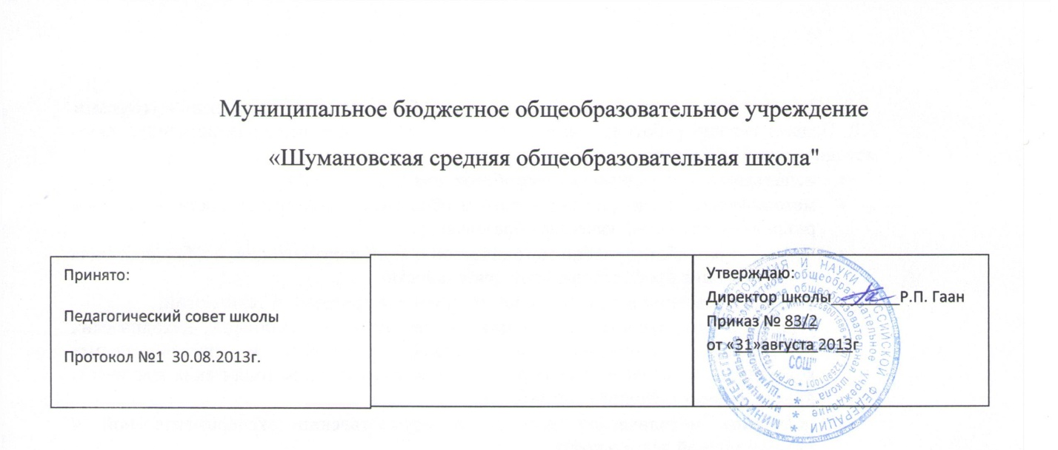
Положение

об организации учёта детей,
проживающих или пребывающих на территории села Шумановки и подлежащих обязательному обучению в общеобразовательных организациях, реализующих программы начального общего, основного общего и среднего общего образования

1. Общие положения

1.1. Настоящее Положение об организации учёта детей, проживающих или пребывающих на территории села Шумановки и подлежащих обязательному обучению в общеобразовательных организациях, реализующих программы начального общего, основного общего и среднего общего образования (далее - Положение) разработано в соответствии с п. 1 ст. 5 и п. 6 ст. 9 Федерального закона от 29.12.2012 № 273-ФЗ «Об образовании в Российской Федерации», Федеральным законом от 24.06.1999 № 120-ФЗ «Об основах системы профилактики безнадзорности и правонарушений несовершеннолетних», письмом Министерства образования Российской Федерации от 21.03.2002 года № 419/28-5 «О мерах по выявлению и учету детей в возрасте 6-15 лет, не обучающихся в образовательных учреждениях» в целях обеспечения реализации права несовершеннолетних граждан, проживающих или пребывающих на территории села Шумановки, на получение образования, а также порядка взаимодействия организаций и учреждений, владеющих ситуацией по численности детей в возрасте от 6,5 до 18 лет, зарегистрированных и (или) фактически проживающих на территории села Шумановки.

1.2. Положение определяет порядок учёта несовершеннолетних детей, проживающих или пребывающих на территории села Шумановки и подлежащих обязательному обучению в общеобразовательных организациях, реализующих программы начального общего, основного общего и среднего общего образования.

1.3. Организацию работы по учёту детей, проживающих или пребывающих на территории села Шумановки и подлежащих обязательному обучению в общеобразовательных организациях, реализующих программы начального общего, основного общего и среднего общего образования, осуществляет МБОУ «Шумановская СОШ» (далее – ОО) совместно с администрацией села Шумановки и учреждением здравоохранения.

1.4. Выявление и учёт детей, проживающих или пребывающих на территории села Шумановки и подлежащих обязательному обучению в общеобразовательных организациях, реализующих программы начального общего, основного общего и среднего общего образования, но не получающих общего образования, осуществляется общеобразовательными организациями в рамках взаимодействия с заинтересованными лицами и организациями системы профилактики безнадзорности и правонарушений несовершеннолетних в соответствии с действующим законодательством.

2. Организация учета детей

2.1. Учёту подлежат все дети в возрасте от 0 до 18 лет, проживающие или пребывающие на территории села Шумановки.

2.2. Учёт несовершеннолетних 6,5 - 18 лет, подлежащих обучению, осуществляет ОО. Списки обучающихся МБОУ «Шумановская СОШ» передается в комитет Администрации Немецкого национального района по образованию.

2.3. Учет детей осуществляется в виде составления списков несовершеннолетних в возрасте от 6,5 до 18 лет, фактически проживающих или пребывающих на территории села Шумановки, на основании данных тетрадей учета учащихся, проживающих на территории с. Шумановки по утвержденной форме (приложение1).

2.4. Источниками для составления списков служат:
-сведения, полученные в результате поквартирного обхода представителями ОО территории села.
-данные учреждения здравоохранения, действующих на территории села Шумановки;
- данные участковых уполномоченных полиции отдела МВД России по селу Шумановке;
-данные администрации села Шумановки и других организаций и учреждений, владеющих ситуацией по численности детей в возрасте от 6,5 до 18 лет, фактически проживающих или пребывающих на территории села Шумановки.

2.5. ОО ежегодно до 20 августа текущего года корректирует списки несовершеннолетних в возрасте от 6,5 до 18 лет, фактически проживающих или пребывающих на территории села Шумановки. Списки обучающихся МБОУ «Шумановская СОШ» передается в комитет Администрации Немецкого национального района по образованию.

2.6. В случае выявления фактов неполучения несовершеннолетними обязательного общего образования, общеобразовательная организация выясняет причины неполучения образования, принимает оперативные меры по обеспечению условий для получения образования детьми, подлежащими обязательному обучению, и в трехдневный срок со дня выявления информирует о данном факте комитет администрации ННР по образованию.

3. Полномочия образовательной организации
по осуществлению учета детей.

3.1. Общеобразовательная организация:

3.1.1. Организует учет несовершеннолетних детей в возрасте от 6,5 до 18 лет, проживающих или пребывающих на территории села Шумановки и подлежащих обязательному обучению в общеобразовательных организациях, реализующих программы начального общего, основного общего и среднего общего образования.

3.2.2. Формирует списки детей согласно утвержденной форме, приведенной в Приложении 1 к данному Положению, включающие сведения:

-об учащихся в данной общеобразовательной организации;
-об учащихся в других общеобразовательных организациях;
-о детях дошкольного возраста, достигающих к началу учебного года возраста 6, 5 лет и подлежащих приёму в 1 класс в наступающем и следующих за ним учебных годах;
-об обучающихся в учреждениях начального и среднего профессионального образования, ВУЗах;
-о несовершеннолетних, не имеющих общего образования и не обучающихся в общеобразовательной организации в нарушение закона;
-о несовершеннолетних, не получающих образования по состоянию здоровья;
-о несовершеннолетних, не обучающихся и не работающих.

3.2.3. Ежегодно осуществляет корректировку списков детей в возрасте от 6,5 до 18 лет, проживающих или пребывающих на закрепленных за ней территории села Шумановки и подлежащих обязательному обучению.
3.2.4. В случае выявления фактов неполучения несовершеннолетними обязательного общего образования:
-незамедлительно принимает меры по взаимодействию с родителями (законными представителями) для организации обучения несовершеннолетних;
-информирует комитет администрации ННР по образованию о выявленных детях и принятых мерах по организации их обучения.

4. Документация.

4.1. При организации учета несовершеннолетних детей в возрасте от 6,5 до 18 лет, проживающих или пребывающих на территории села Шумановки и подлежащих обязательному обучению в общеобразовательных организациях, реализующих программы начального общего, основного общего и среднего общего образования ОО должно иметь следующие документы:
приказ по школе о назначении ответственных за обход микроучастков; | август, апрель | директор школы
тетрадь для учета учащихся на территории села Шумановки на текущий учебный год; | август, апрель | секретарь; ответственный за обход микроучастка
списки учащихся обучающихся в МБОУ «Шумановская СОШ»; | до 05.09. | секретарь
списки учащихся обучающихся в других общеобразовательных организациях; | до.05.09. | зам.директора по ВР
списки детей дошкольного возраста, достигающих к началу учебного года возраста 6, 5 лет и подлежащих приёму в 1 класс в наступающем и следующих за ним учебных годах; | октябрь, май | учитель, набирающий 1 класс на следующий учебный год
списки обучающихся в учреждениях начального и среднего профессионального образования, ВУЗах; | до.05.09. | зам.директора по ВР
списки несовершеннолетних, не имеющих общего образования и не обучающихся в общеобразовательной организации в нарушение закона; | до.05.09. | зам.директора по ВР
списки несовершеннолетних, не обучающихся и не работающих; | до.05.09. | зам.директора по ВР
списки несовершеннолетних, не получающих образования по состоянию здоровья; | до.05.09. | зам.директора по УВР
списки детей-инвалидов. | до.05.09. | зам.директора по УВР

5. Порядок принятия положения и изменений.

5.1. Положение принимается на педагогическом совете и утверждается директором школы. Изменения вносятся в таком же порядке.
5.2. Положение вводится в действие приказом директора по школе и действует до принятия нового.

Приложение 1.

Тетрадь заполняется ответственным за обход микроучастка.
На обложке указываются следующие данные:
«Тетрадь учета учащихся на территории с. Шумановки
на 20___-20____учебный год
МБОУ «Шумановская СОШ», улица __________(четная/нечетная);
(Ответственный).
Тетрадь содержит следующие графы:
№ дома; ФИО учащегося; возраст; дата рождения; какой класс окончил; в какой класс пойдет; ФИО родителей (законных представителей), место работы, должность; примечание.
На последней странице указываются сводные данные о несовершеннолетних, проживающих или пребывающих на территории села Шумановки и подлежащих обязательному обучению в общеобразовательных организациях, реализующих программы начального общего, основного общего и среднего общего образования:
- об учащихся МБОУ «Шумановская СОШ»;
- об учащихся в других общеобразовательных организациях;
- о детях дошкольного возраста, достигающих к началу учебного года возраста 6, 5 лет и подлежащих приёму в 1 класс в наступающем и следующих за ним учебных годах;
- об обучающихся в учреждениях начального и среднего профессионального образования, ВУЗах;
- о несовершеннолетних, не имеющих общего образования и не обучающихся в общеобразовательной организации в нарушение закона;
- о несовершеннолетних, не получающих образования по состоянию здоровья;
- о несовершеннолетних, не обучающихся и не работающих;
- о детях-инвалидах.

